-Relatório semana 6

1. (10 pontos) Calcule o negativo da imagem de Fig0304(a)(breast_digital_Xray), qual imagem você achou mais fácil de visualizar? Alguma característica ficou mais perceptível no negativo do que na imagem original?

Código Fonte 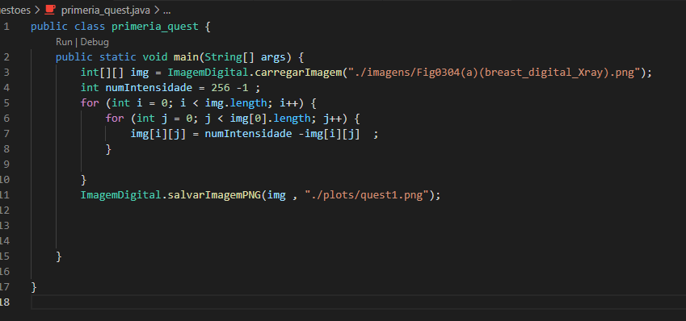

Imagem Antes

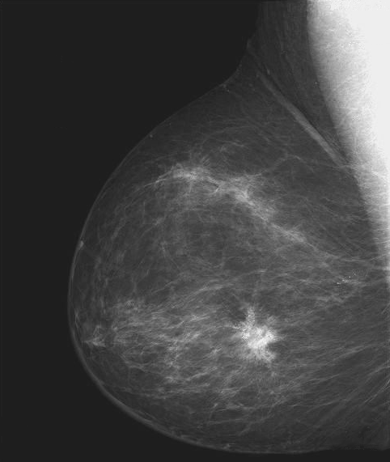

Imagem Depois

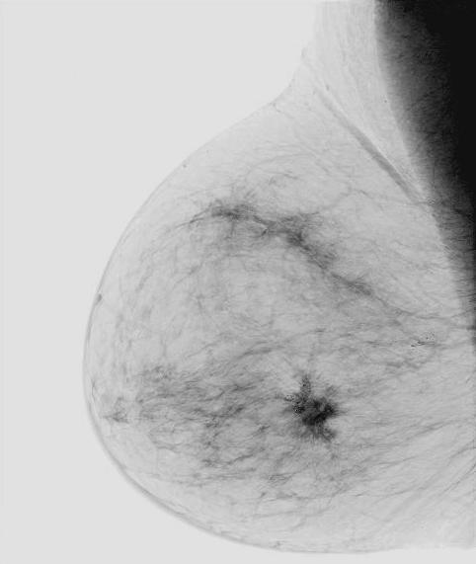

A imagem mais fácil de visualizar foi a original, no entanto, as veias, vasos e nódulos são percebidos de forma melhor no negativo.

2. (10 pontos) Calcule as transformações gama para valores γ = 0,6, γ = 0,5 e γ = 0,4. Utilize o valor de c de modo a imagem ocupar a mesma faixa de intensidades que ocupava antes da transformação, isto é, 0 a 255. Aplique a transformação na imagem Fig0308(a)(fractured_spine).

Código Fonte

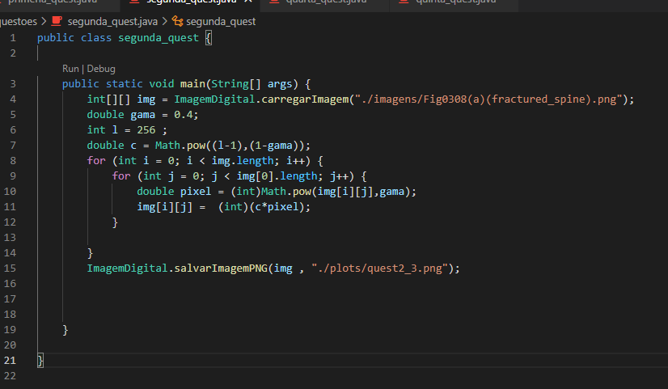

gama 0.6 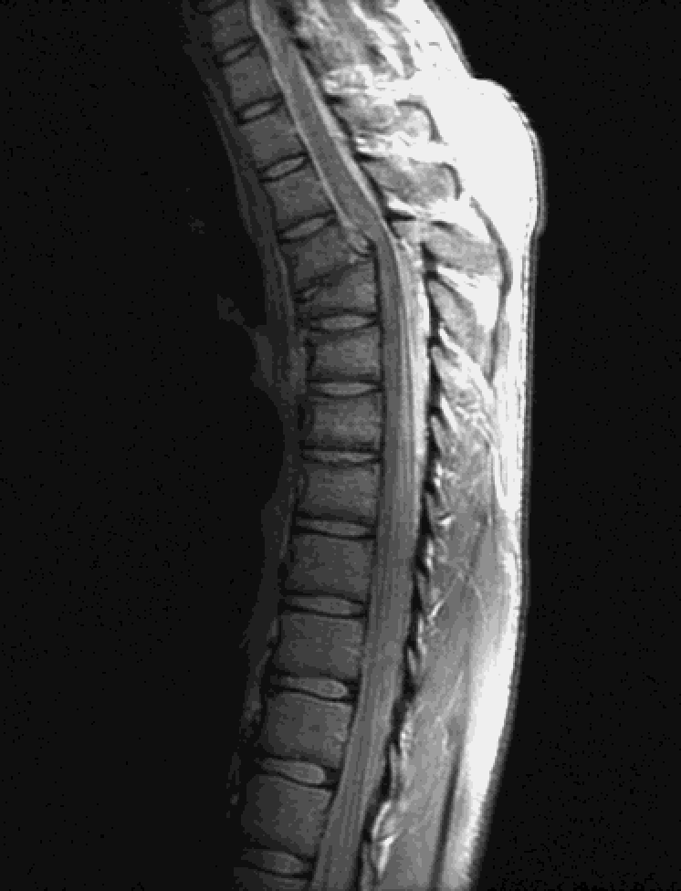

gama 0.5

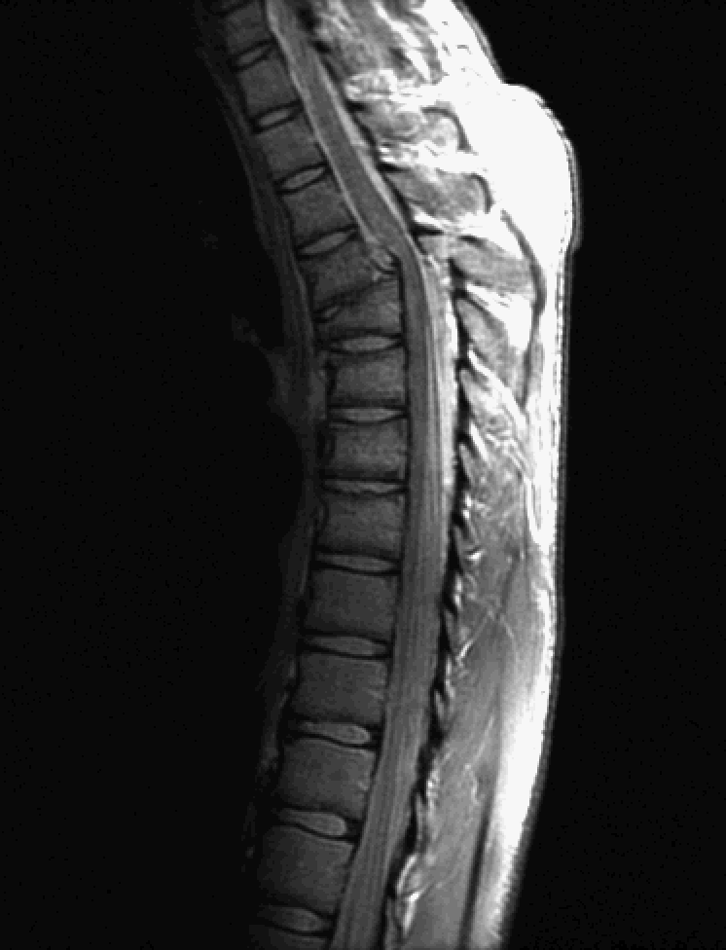

Gama 0.4

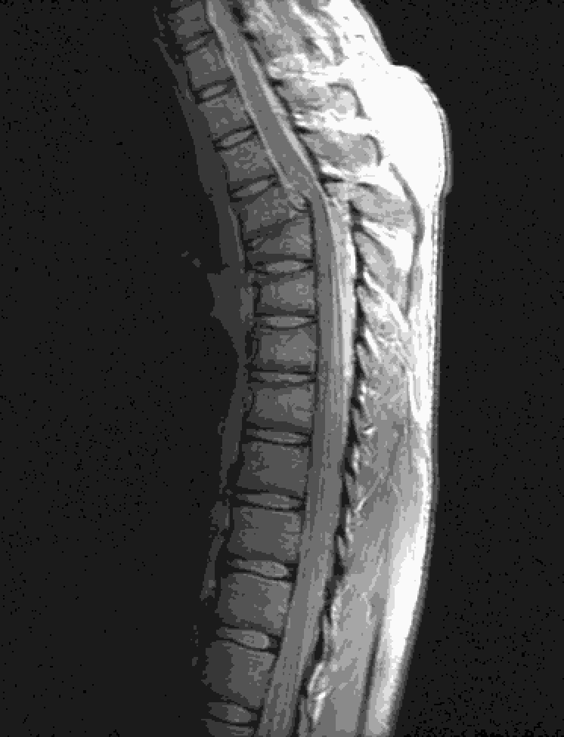

4. (10 pontos) Calcule as transformação gama para valores γ = 3, γ = 4 e γ = 5. Utilize o valor de c de modo a imagem ocupar a mesma faixa de intensidades que ocupava antes da transformação, isto é, 0 a 255. Aplique a transformação na imagem Fig0309(a)(washed_out_aerial_image).O que pode ser observado para cada valor de γ?

Código Fonte

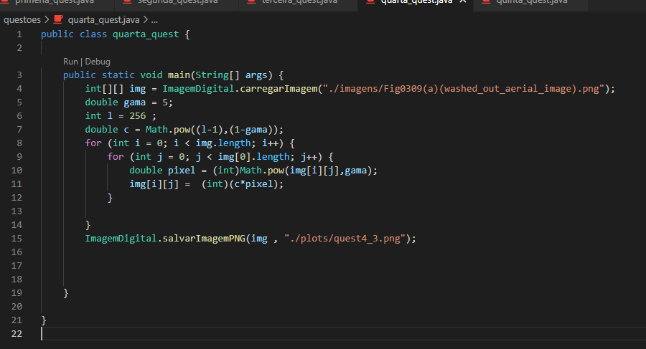

Original

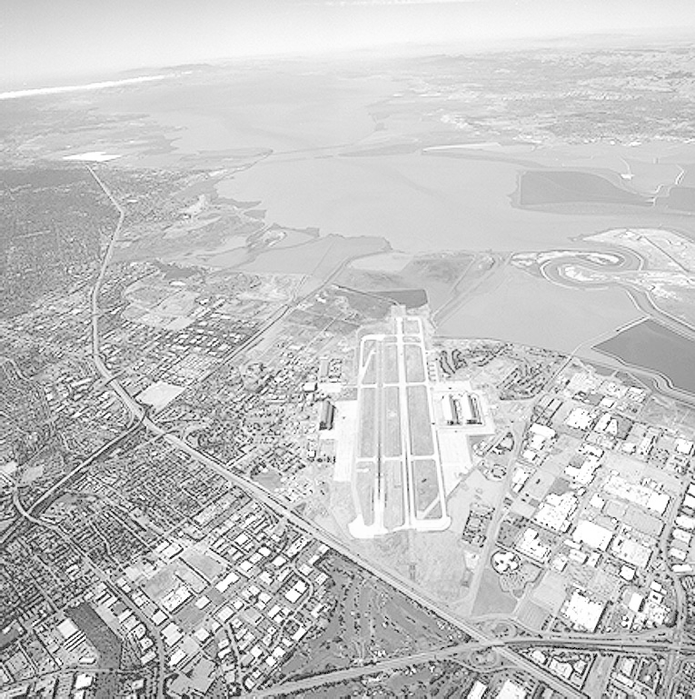

Gama 3

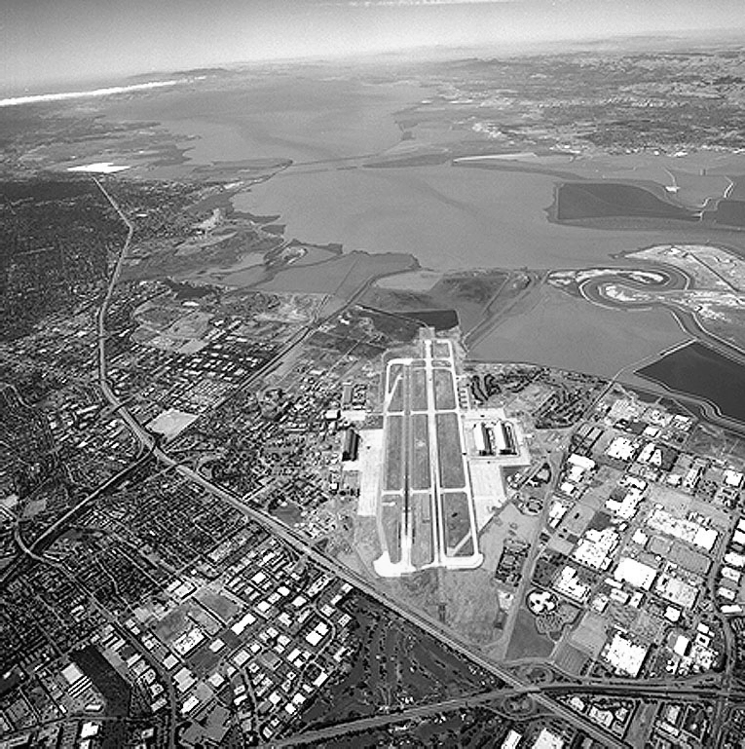

Gama 4

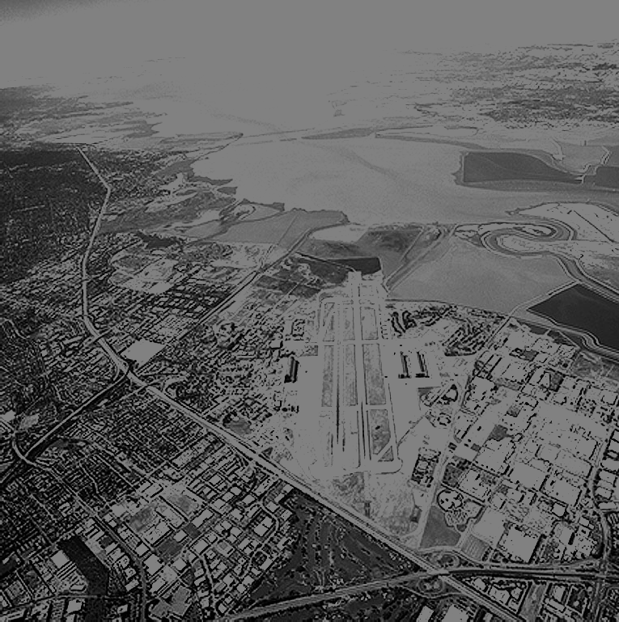

Gama 5



Quanto maior o valor de gama, mais escura fica a imagem. Nesse caso até certo ponto(gama 4) isso ajuda, pois a imagem original está muito estourada para o branco. No entanto se aumentar muito o gama, o resultado será a transformação de toda escala em preto.

5. (10 pontos) Teste vários valores de gama para a imagem colorida a4d88a27b6e6f33558a8e675b742-1458995.jpg. Observe que a imagem colorida é composta por três imagens em tons de cinza para representar cada canal de cor: um canal vermelho (RED), outro verde (GREEN) e outro azul (BLUE). A transformação dever ser aplicada independentemente em cada canal.

Código fonte

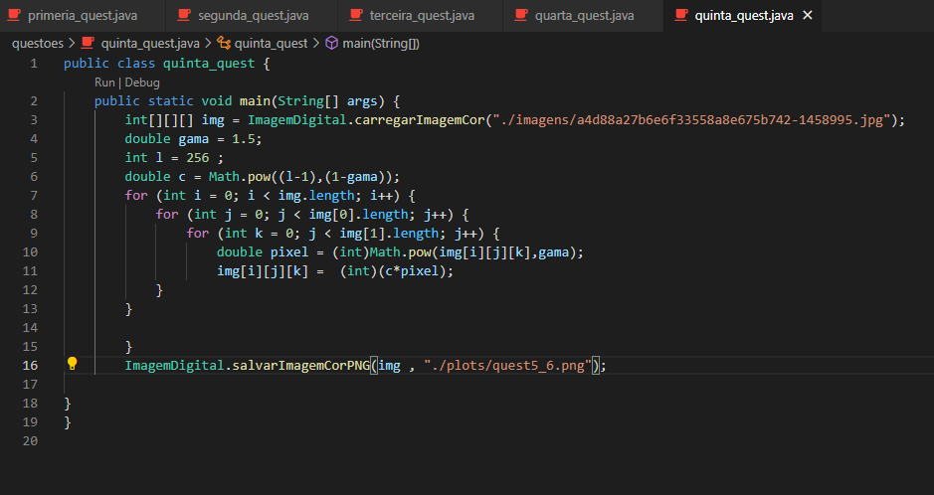

Imagem original

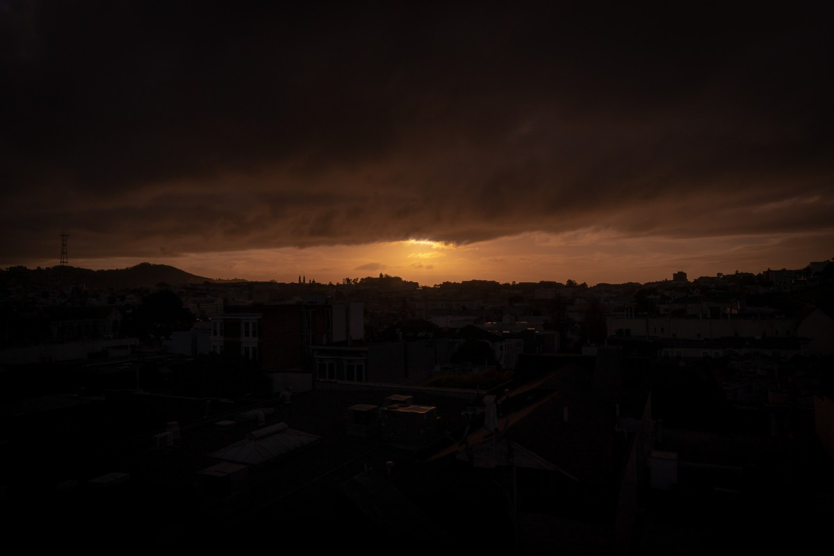

Gama 0.8

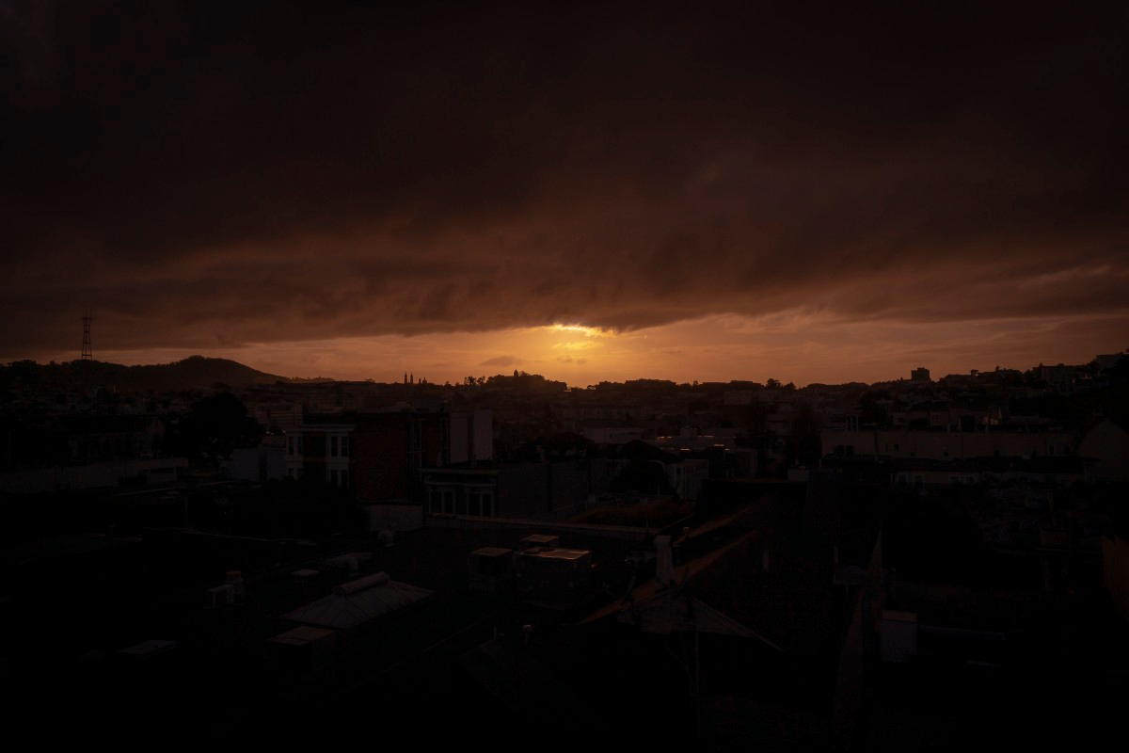

Gama 0.7

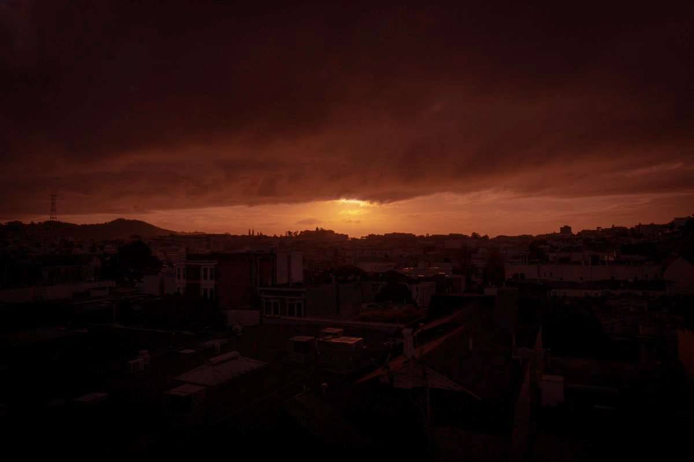

Gama 0.5

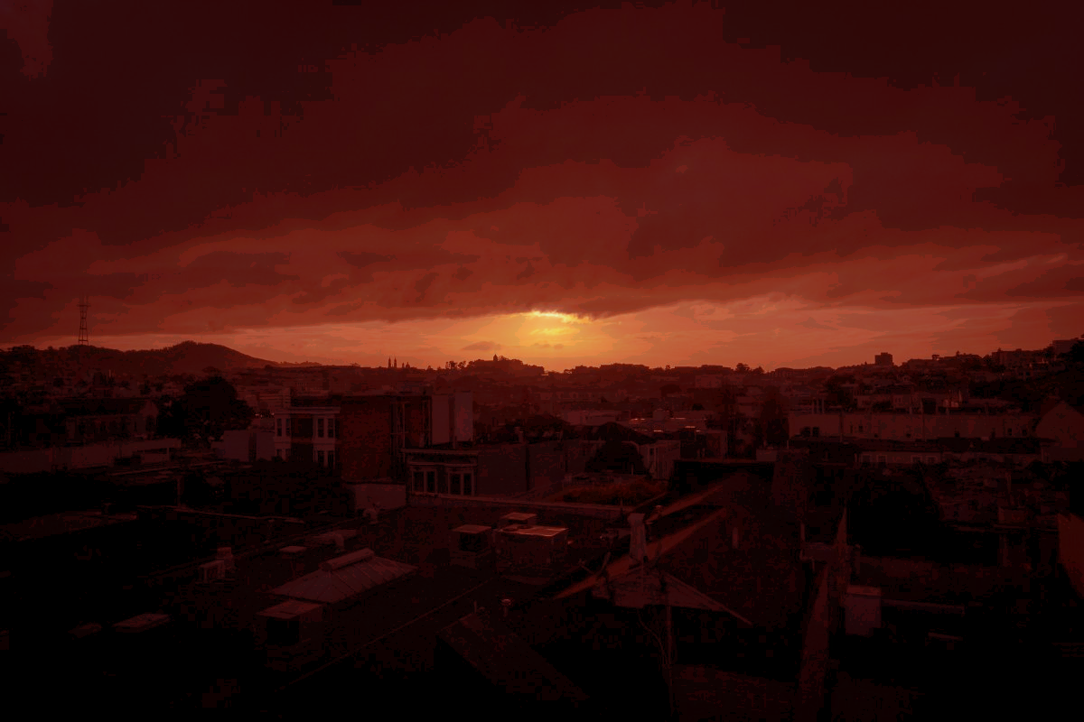

Gama 1.2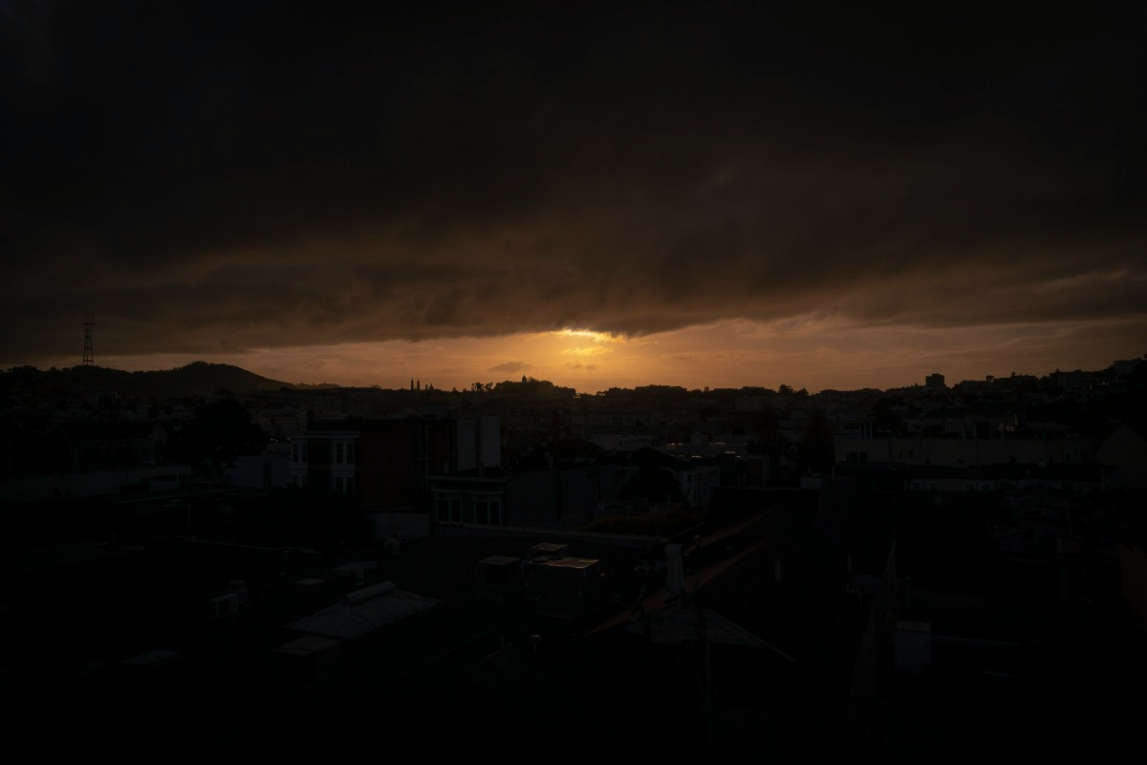

Gama 1.3

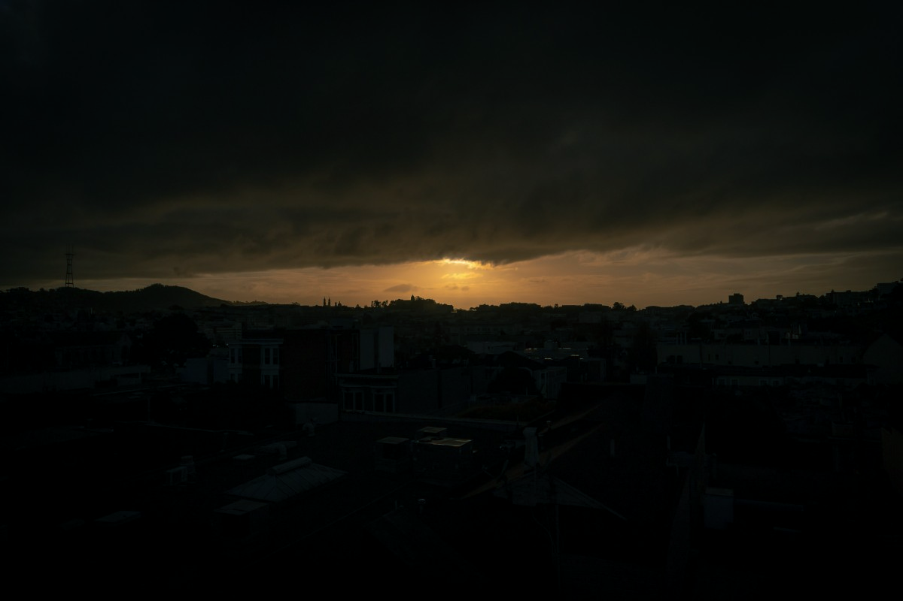

Gama 1.5

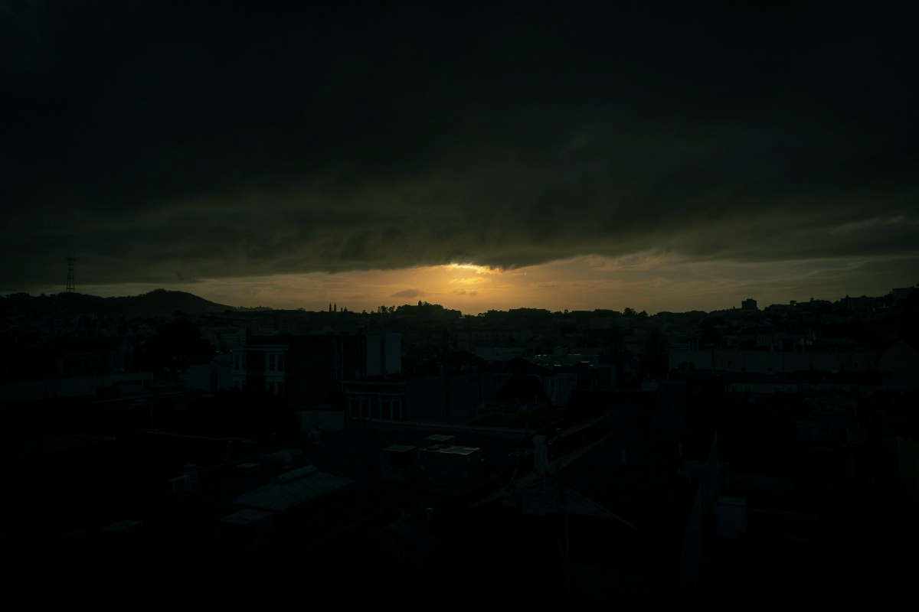

6. (10 pontos) Aplique as seguintes transformações de intensidade lineares por parte para a imagem Fig0310(b)(washed_out_ pollen_image):

Código Fonte

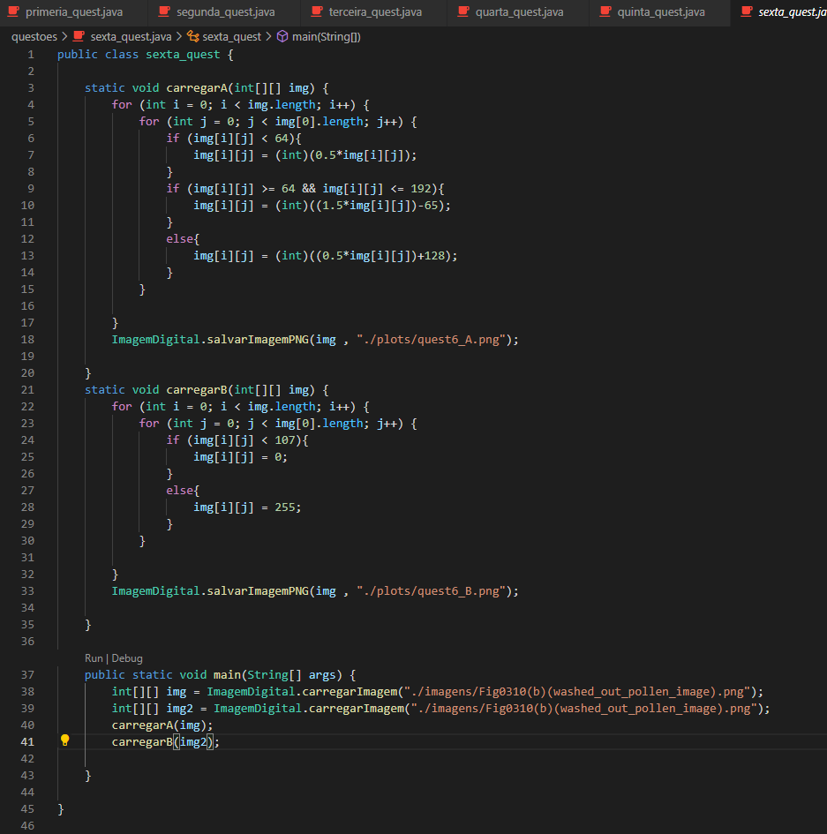

Letra A

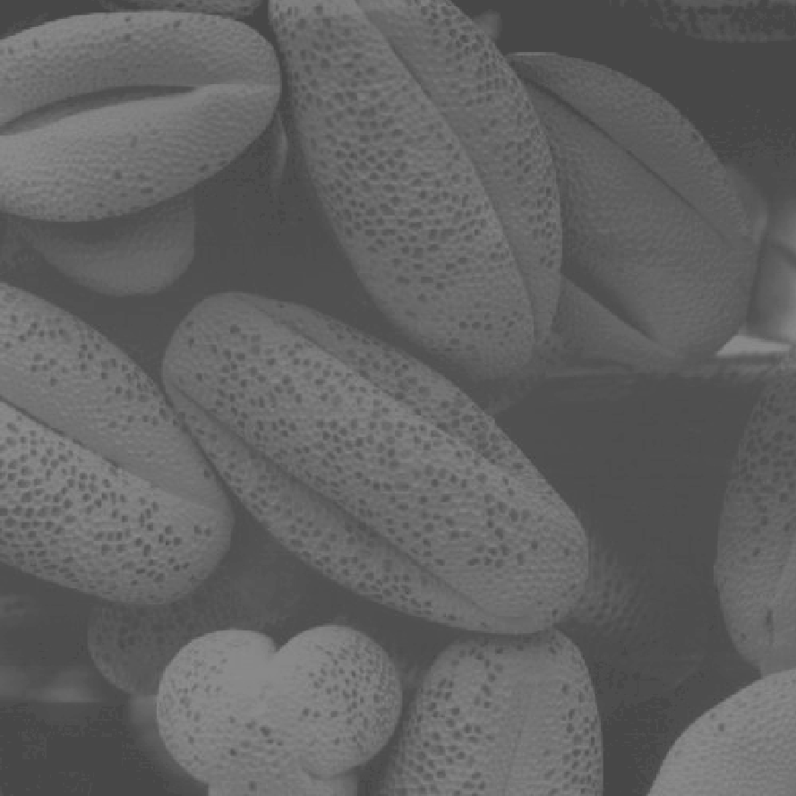

Letra b

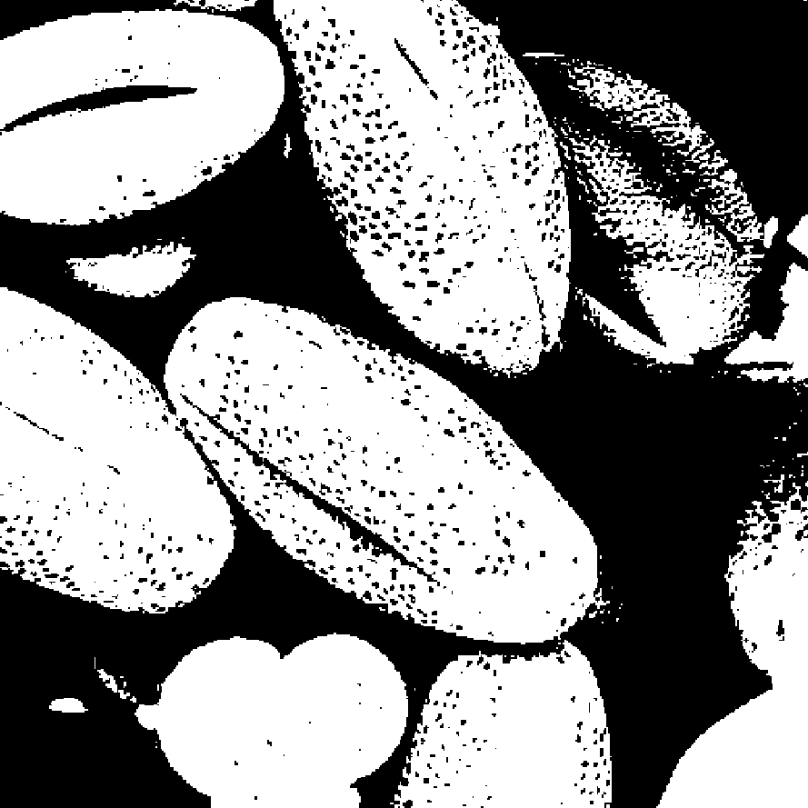

7. (10 pontos) Realize o fatiamento de intensidade para a imagem Fig0312(a)(kidney) como descritos nos gráficos abaixo (Figura 6). O gráfico da esquerda define uma binarização da imagem para dois tons, 25 (fora do intervalo [A, B]) e 153 (no intervalo [A, B]; o gráfico da direita nivela um intervalo de tons de cinza para 204, todos os pixel no intervalo [A, B] terão essa tonalidade na imagem de saída e as demais intensidades permanecem as mesmas da imagem de entrada. Defina T(r) com a mesma notação da questão anterior.

Figura 1 (25-153)



Figura 2 (204)

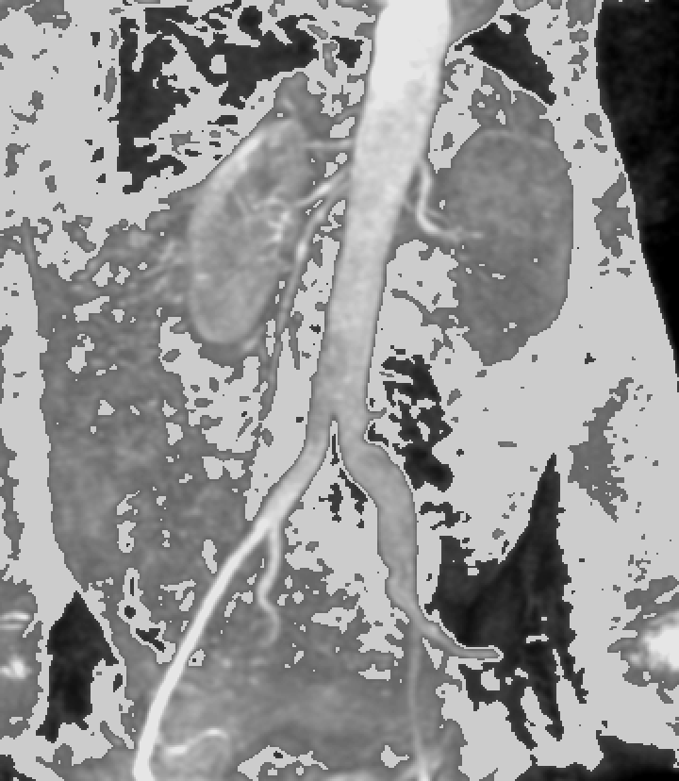

10. (20 pontos) Realize o realce mais apropriado em cada uma das imagens a seguir. Indique qual o técnica você utilizou para o realce e mostre o resultado.

imagem 1 - técnica usada: Correção gama (nesse caso gama < 1 para clarear a imagem )

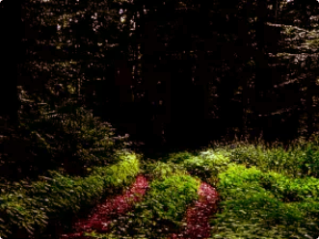

imagem 2 - técnica usada: Negativo

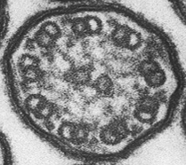

imagem 3 - técnica usada: Correção gama (nesse caso gama >1 para escurecer a imagem )

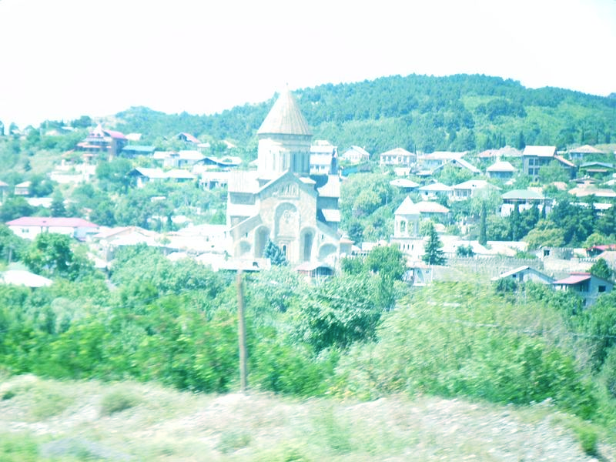

imagem 2 - técnica usada: Negativo

